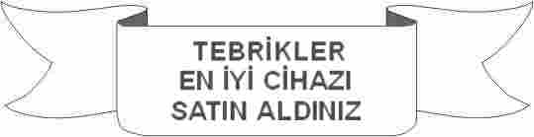
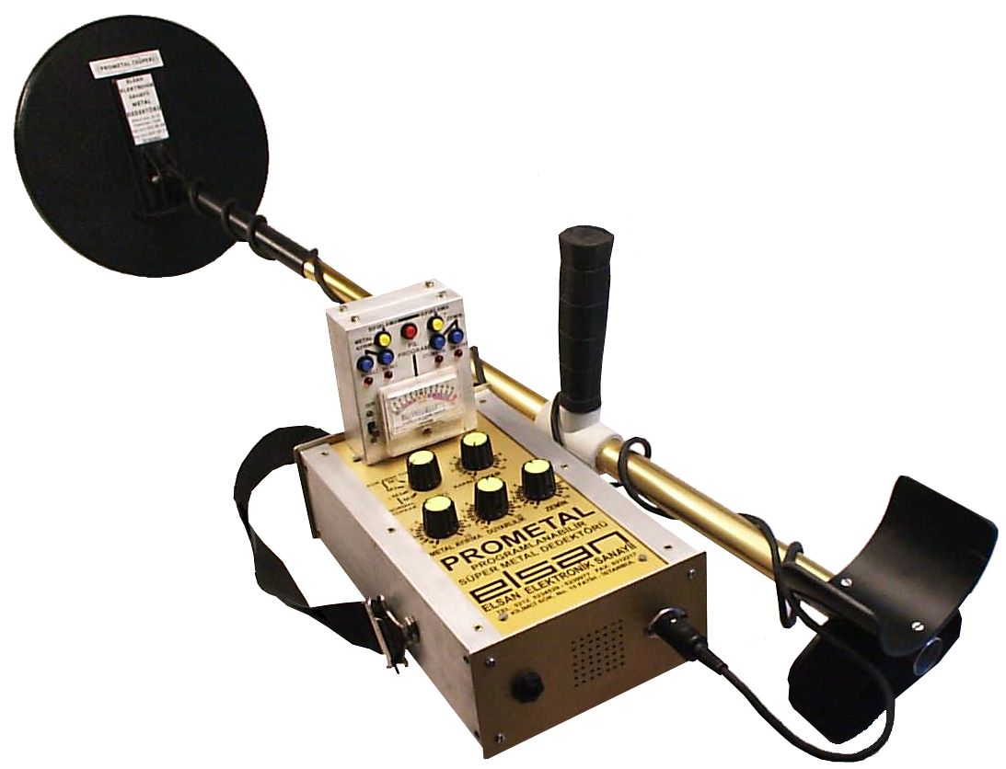
ELSAN PROMETAL METAL DETEKTÖRÜ
KULLANMA KILAVUZU

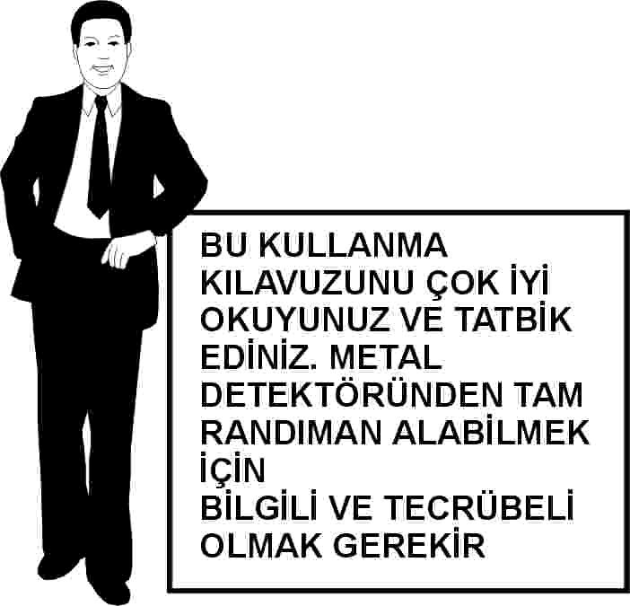
Elsan Prometal en ileri teknolojiye göre imal edilmiş üstün nitelikli bir metal detektörüdür. Başka hiçbir detektörle kıyaslanamayacak kadar süper bir arama derinliğine sahiptir. Türkiye'de bilinen yabancı marka detektörlerin bir çoğundan 1,5 ila 5 misli kadar daha derinden bulma kabiliyeti vardır.
Elsan Prometal bulduğu madenleri analiz edebilen ve cinsi hakkında bilgi verebilen bir cihazdır. Üç değişik şekilde metal ayırma yapar.
Elsan Prometal metal detektörü toprak altında gömülü bulunan madeni eşyalar ararken topraktan etkilenmeyecek şekilde geliştirilmiş elektronik sisteme sahiptir.
Elsan Prometal kendine özgü bir bilgisayara sahip olup kullanıcının isteği doğrultusunda programlanabilir.

Elsan Prometal metal detektörünün teknik özellikleri :
Metal ayırma sistemleri :
1- Dengeleme sistemine göre ayırım.
2- Her madene değişik ses vererek ayırım.
3- İbresiyle maden cinsini belirtme.
Toprak sıfırlama sistemleri :
1- Elle (manüel) ayar.
2- Otomatik sıfırlama.
3- Ön ayar sistemi.
İkaz sistemleri :
1- Ölçü aleti ile.
2-Üzerindeki hoparlör veya cihazla beraber verilen kulaklık ile sesli ikaz.
Mevcut programlar :
1- Zemin - toprak ayarlı arama programı.
2- Dengeleme metal ayırımlı program.
3- İbreli metal ayırımlı program.
4- Sesli metal ayırımlı program.
5- Otomatik sıfırlamalı toprak ayarı programı.
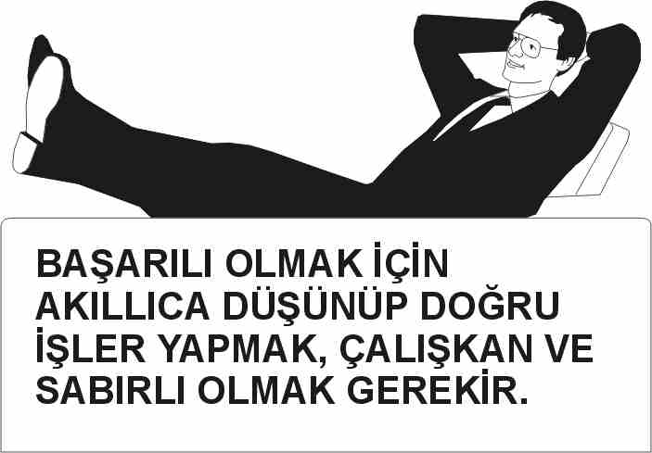
6- Ön ayarlı toprak ayarı programı,
7- Program ve pil şarjı gösterme programı,
Arama kafaları :
1- 20 cm. çaplı arama kafası.
2- 30 cm. çaplı arama kafası.
3- 40 cm. çaplı arama kafası.
Pil :
* 12 adet 1,5 voltluk kalem pil
Çalışma süresi :
* Ortalama 15 saat (süper modellerde 7,5 saat)
Ağırlık :
* Cihaz 1,5 kg
Arama kafası ağırlıkları :
1- Küçük boy kafa 1000 gr.
2- Orta boy kafa 1200 gr.
3- Büyük boy kafa 1750 gr.
Komple cihazı teşkil eden parçalar :
1- Prometal esas cihaz.
2- 3 adet sökülüp takılabilir parçalı arama kafası taşıma kolu
3- Arama kafası
4- Kulaklık
5- Çanta
6- Piller
7- Kullanma kılavuzu, resmi belgeler.
ARAMA DERİNLİĞİ_VE TESİR EDEN FAKTÖRLER
Bir metal detektörünün bir cismi ne kadar derinden bulabileceği 5 faktöre bağlıdır.
1- Cismin ağırlığı : Detektör küçük cisimleri yakından, büyük cisimleri uzaktan bulur.
2- Cismin yüzeyi : Metal detektöründen çıkan elektromanyetik dalga ne kadar büyük bir yüzeye çarparsa o cismi o kadar daha derinden bulur. Yüzey küçükse bulma derinliği azalır.
3- Cismin yapıldığı maden : Aynı ağırlık ve yüzeye sahip eşyalar metalleri farklı ise değişik derinliklerden bulunur. İyi iletken madenler daha derinden bulunur. Bunların başında altın gümüş bakır gelir. Kötü iletken madenler, mesela kurşun, çinko, demir daha yakından bulunabilir,
4- Cisim toprak altında bulunuyorsa toprağın cinsi : Toprakta bulunan demir minerali derin aramayı engeller ve perdeler. Ayrıca iletken madde ihtiva eden topraklar aramayı zorlaştırır. Bu topraklar genellikle rutubetli topraklardır. Demir minerali ihtiva etmeyen ve rutubetsiz topraklarda arama derinliği menzilinde azalma olmaktadır.
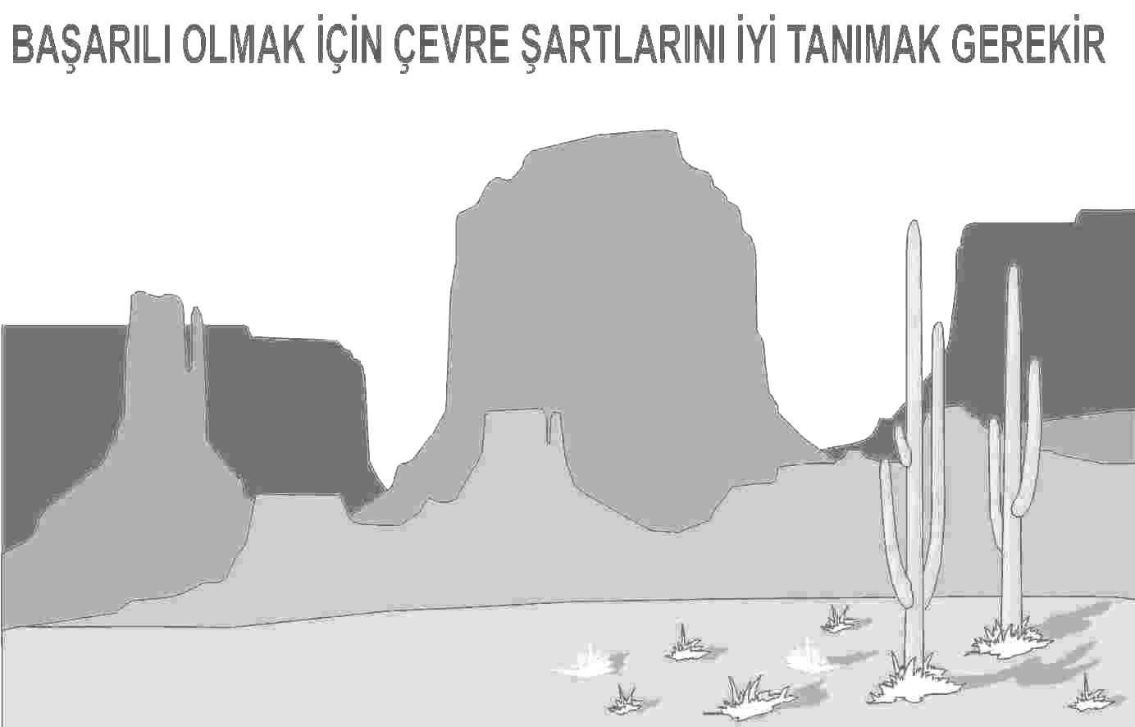
5- Cisim toprak altında bulunuyorsa gömüldüğünden beri geçen süre ; Bazı topraklar gömülü madeni etkileyip, maden etrafında oksit, hidroksit, karbonat, sülfat, klorür, nitrat gibi bileşikler meydana getirmektedir. Metal tuzları esas metalin etrafında fazladan iletken bir saha yarattığından ve bu saha zamanla genişlediğinden (yatay ve dikey olarak ) metal detektörü çok daha fazla etkilenmektedir ve bu metali çok daha derimden bulabilmektedir. Madeni cisim ne kadar önce gömülmüşse o kadar daha derinden bulabilmektedir.

BİR DEDEKTÖRÜN İYİ BİR DEDEKTÖR OLMASI İÇİN GEREKEN ŞARTLAR :

1- İyi bir detektör diğer detektörlere göre daha derinden bulabilmeli. Başka detektörlerin 10 - 30 cm arası bulabildiği bir tek parayı Prometal 50 cm. mesafeden standart arama kafasıyla ve 55 cm mesafeden de büyük arama kafasıyla bulabilir. Başka detektörün 25 - 70 cm civarında bulabildiği bir tencere kapağını Prometal standart kafasıyla 145 cm den ve büyük kafasıyla 160 cm den bulabilir.
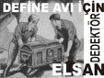
2- İyi bir detektör, diğer detektörlere göre bulduğunun ne olduğunu daha sıhhatli ve doğrulukla bildirebilmelidir. Bazı detektörlerde hiç bir metal ayırımı yoktur. Her metale aynı sinyali verirler. Prometalde ise üç çeşit metal ayırma şekli vardır ve yanılması daha azdır.
3- İyi bir detektör boş toprağa sinyal vermemeli ve kullananı yanıltmamalıdır. Bazı detektörlerde toprak ayarı yoktur. Bazılarında ise mevcuttur. Prometalde ise üç çeşit toprak ayarı mevcuttur.
4- İyi bir detektörün kalitesi yüksek fiyatı uygun olmalıdır. Prometal çok üstün bir detektör olduğu halde, Türkiye'de bilinen ve özellikleri Prometale göre çok düşük kalan yabancı marka detektörlerden çok daha ucuzdur.
5- İyi bir detektör kolay kullanışlı olmalı, anlaşılır olmalıdır. Prometal detektörün ayarları kolaydır. üzerindeki yazılar Türkçe’dir. Kullanma kılavuzu da Türkçe’dir. Yabancı detektörleri ancak iyi İngilizce bilenler doğru kullanabilmektedirler. Ayrıca Elsan firması tarafından yeni cihaz satın alanlara detektörün kullanılması öğretilmektedir.
6- İyi bir detektör bozulmalara karşı garantili olmalıdır. Kullananın elinde kalmamalıdır. Prometal 12 ay garantilidir. Daha sonra ücretli olarak her zaman tamir edilebilir. Bir yabancı marka detektör bozulduğunda tamir edilememekte ve sahibi zor durumda kalmaktadır.

PROMETAL METAL DEDEKTÖRÜNÜN ARAMA DERİNLİĞİ

Aşağıdaki örnekler manyetik demir minerali ihtiva etmeyen topraklarda duyarlılık düğmesi 10 numarada ve zemin düğmesi 10 numarada elde edilmiştir. Toprak demir mineralli ve rutubetli olursa bu derinliklerden daha düşük derinlikler, eski gömülerde de daha fazla derinlikler elde edilir.

Metal eşyanın cinsi Standart Kafa Büyük kafa
Tek madeni para 50 cm. 55 cm.
Altın bilezik 75 cm. 82 cm.
Alüminyum tas 130 cm. 145 cm.
Tencere kapağı 145 cm. 160 cm.
Tepsi 200 cm. 220cm.
Maksimum menzil 500cm. 550 cm.

KONTROL DÜĞMELERİNİN GÖREVLERİ

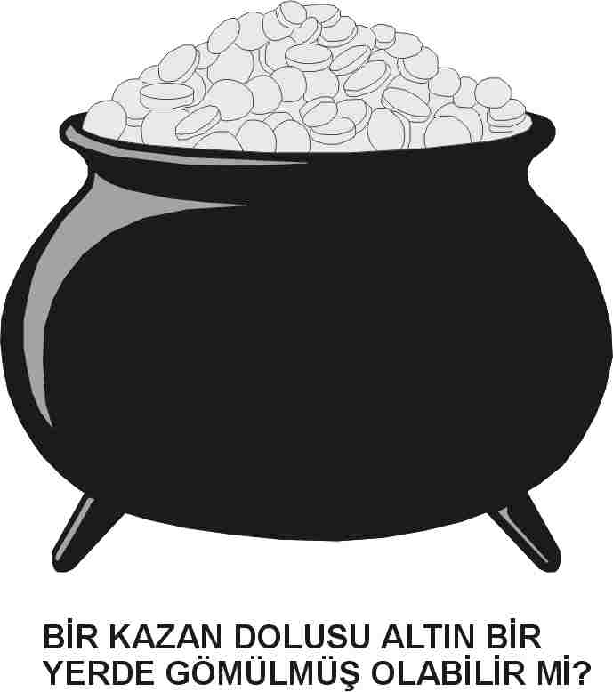
AYAR : Bu düğmeyle cihaz açılır ve kapatılır. Bu düğme ile cihazın ölçü aletinin ibresi orta noktaya (skala ortasına) ayarlanır. Bu ayarı yapmadan önce cihazın sıfırlama butonlarından birine daha önceden basmış olmak gerekir.Bunlar: arama halinde zemin butonu, bir şey bulunduğunda bulunanı kontrol etmek için kullanılan metal ayırma butonudur.

SEÇİCİ : Bu düğmenin iki görevi vardır. Birincisi arama halinde iken (Zemin butonuna basılmışken) üzerinde bulunduğunuz toprağa göre cihazın kaba ayarını yapmaktır. (İnce ayar zemin düğmesile yapılır.) Eğer toprak killiyse (griye kaçan), çoraksa (sarıya kaçan ) kireçliyse (beyazımsı) veya açık renk kumsa üstteki M1 veya M2 kullanılır. Eğer toprak kahverengiyse, esmerse, siyahsa, kızıla kaçıyorsa yani koyu renkse alttaki M1 veya M2
kullanılır. M1 bandında demir ihtiva eden manyetik maddelere karşı cihaz nötr olur. M2 bandında ise özellikle altın başta olmak üzere başka madenlere nötr olur. (= dengeye gelir, sıfırlanır.) M1 ve M2 metal ayırım için kaba ayardır. İnce ayar metal ayırma düğmesiyle yapılır. Program bölümündeki zemin butonuna basılırsa Seçicinin pozisyonuna göre açık renk toprak veya normal toprak ayarlarından biri seçilmiş olur. Program bölümündeki metal ayırma butonuna basılırsa Seçicinin pozisyonuna göre M1 veya M2 bandı seçilmiş olur.

METAL AYIRMA : Bu düğme program bölümündeki "metal ayırma butonuna" na basıldığında çalışır. Seçicinin M1 veya M2 olmasına göre de bu metal bantları dahilinde ayar yapar. Bu düğme ile cihaz belli bir maden için nötrlenir. (=dengelenir, sıfırlanır) Mesela altın için sıfırlandığında (M2 bandı kullanılır) cihaz altına tutulursa ibre ortada kalır (nötrdür, dengededir), karşısında altından farklı bir maden varsa ibre sağa yatar, ya da sola yatar. İbre, demir ya da sigara kağıdında sola, gümüş, bakır, bronz, alüminyumda sağa yatar.

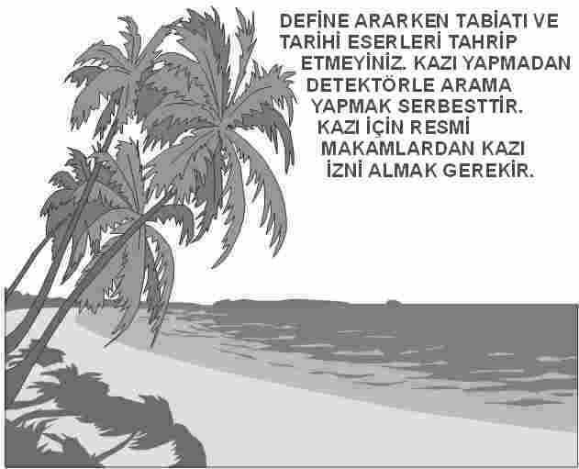
DUYARLILIK : Bu düğme cihazın aldığı sinyale karşı duyarlılığını artırır. Dolayısıyla cihaz daha derinden gelen sinyalleri duyabilir. Duyarlılık " 0 " da iken cihaz bir cismi " 1" metreden buluyorsa, duyarlılık " 10 " a açıldığında menzil " % 50 " artar ve 1,5 metreden bulabilir. Duyarlılığı her zaman açmak mümkün olmayabilir. Demir minerali ihtiva eden yerlerde veya cereyan hatlarının yakın mesafede olduğu yerlerde duyarlılığı çok açmamak lazımdır, çünkü parazit sinyaller cihazı etkiler.

ZEMİN : Bu düğme ile detektör topraktan etkilenmez hale gelir. Bu ayarın doğru yapılabilmesi için, Seçici, üzerinde bulunan toprağa uygun olarak, açık renk toprak yada normal toprak konumlarından birine getirilmiş olması ve program bölümündeki zemin butonuna basılmış olması gerekir. Zemin ayarı şöyle yapılır: Arama kafası topraktan 30 cm kadar kaldırılır. Zemin ayarı 10 numaraya getirilir. Zemin butonuna basılır, ibre ortaya çekilir. Sonra arama kafası toprağa 5 cm kalana kadar yaklaştırılır. Bu esnada ibreye bakılır. İbre genellikle sol tarafa kayar. (Sağa kayarsa altta metal bir cisim veya iletken bir satıh var demektir.) İbre sola kaydığında arama kafası gene 30 cm kaldırılır, zemin düğmesi " 10 " numaradan daha küçük bir değere (mesela 8 numaraya) getirilir. Zemin butonuna basılır. Arama kafası tekrar yere " 5 "cm kalıncaya kadar yaklaştırılır. İbreye bakılır. İbre gene sola giderse, kafa yukarı kaldırılır, zemin düğmesiyle numara küçültülür, zemin butonuna basarak ibre ortaya sıfırlanır. Tekrar kafa toprağa yaklaştırılır. İbreye bakılır. İbre sola gidiyorsa aynı işler numara küçültülerek, ibre sağa gidiyorsa numara büyültülerek yapılır. Bu işlemlere ibre sağa veya sola gitmeyip, kafa yere yakın tutulsa da uzak tutulsa da topraktan etkilenmez hale gelinceye kadar davam edilir. Bazı topraklarda mineral yapısı sık sık değişebilir. Her seferinde arama yapılan toprağa göre ayar yapmak gerekir. Cihaza esas tesir eden topraktaki manyetik demir mineralidir. Demir mineralli bir yere girildiğinde ibre sola sapar, demir mineralli yerden çıkıldığında ibre sağa sapar ve cihaz ses de verir. Bu durumlarda bir şey bulunduğu yanılgısı, olabilir. Böyle mineral etkisiyle bir metalin bulunması arasında şu farklar vardır : cihazın minerale sinyal vermesi daha geniş alanda olabilir ve sinyal alanın ortasında maksimum teşkil etmeyebilir. Metal bulunduğunda alanın ortasında kuvvetli sinyal alınır, kenarlarında sinyal zayıflar ve sinyal alınan saha genellikle daha dardır. Cihazın minerale sinyal vermemesi için devamlı zemin ayarını yapmak gerekir.

PROGRAM BUTONLARININ GÖREVLERİ :

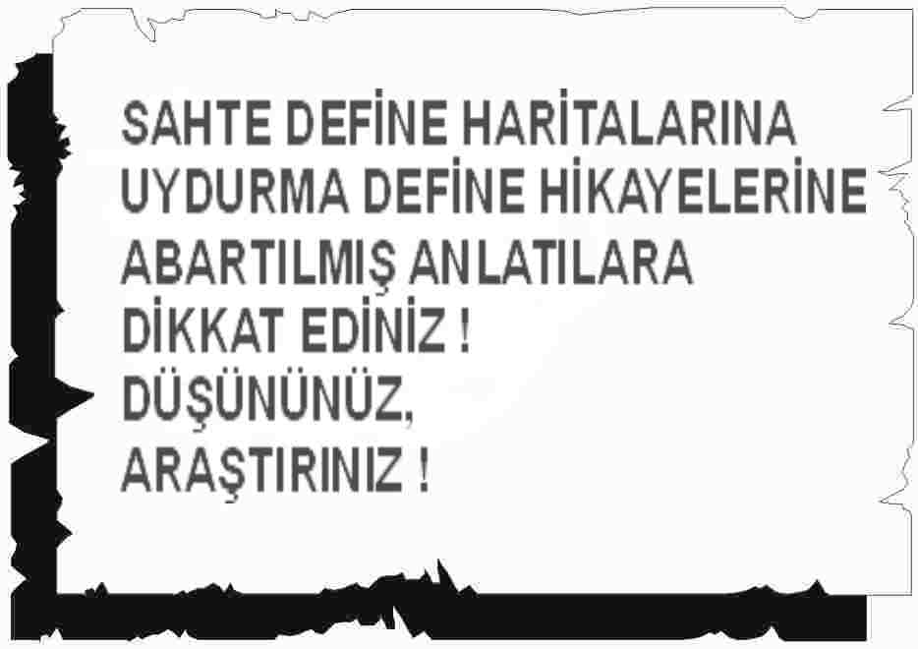
1- ZEMİN BUTONU (Sağ üstte) : Bu butona basıldığında zemin düğmesi (Kontrol düğmeleri bölümüne bakın) devreye girer ve zemin düğmesiyle ile zemin ayarı yapılır. Bu şekilde cihaz arama sırasında topraktaki demir mineralinden etkilenmez ve yanlış sinyal vermez. Zemin butonu, aynı zamanda cihazın ibresi ayarlandığı ortadaki yerden ayrılmışsa (Ayar düğmesiyle) ibreyi ortaya çeker, yani sıfırlama işini yapar. Dikkat : İbreli, sesli ve ön ayar programlarını silmeden zemim düğmesi devreye girmez, zemin butonu sadece sıfırlama işini yapar.

2- OTOMATİK BUTONU (Sağda altta) : Çok demir minerali değişkenliği olan yerde, ibrede sık sık kaymalar olabilir. Bu da zemin butonuna basıp sıfırlamayı gerektirir. Bunun yerine otomatik sıfırlama için otomatik program kullanılabilir. Bu durumda detektör kendini bulunduğu ortama göre devamlı sıfırlar. Otomatik programda cihaz devamlı süpürme hareketiyle kullanılmalıdır. Arama derinliğinde de biraz düşme olur.

3- ÖN AYAR BUTONU (sağda altta) : Orta koyulukta kahverengi toprakta elle zemin düğmesiyle ayar yapmak yerine "ön ayar" butonuna basılırsa cihaz böyle toprağa önceden ayarlanmış olduğundan kendini o toprağa ayarlar. Ancak başka topraklarda bu program kullanılmaz, elle ayar yapmak gerekir. Dikkat : İbreli ve sesli program silinmeden ön ayar programı çalışmaz

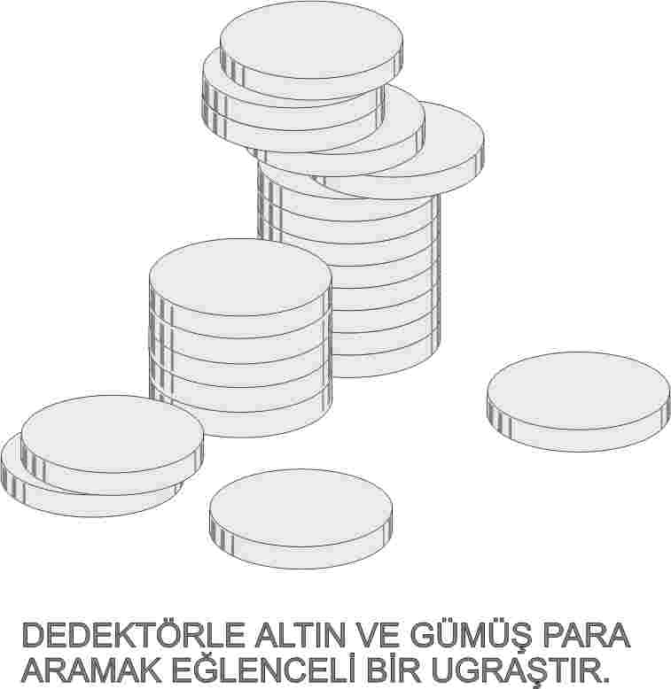
4- METAL AYIRMA BUTONU (Solda üstte) : Bu butona basıldığında metal ayırma butonu devreye girer. Seçiciye göre de M1 veya M2 bandında ayırım yapılır. Ayrıca bu buton aynı anda sıfırlama işini de yapar. Örnek: Seçici ve metal ayırma düğmesi altın için ayarlanmışsa, metal ayırma butonuna basıldığında, cihaz altın için nötr olur, ibre ortada dengede kalır Demir ve sigara kağıdı gibi değersiz madenlerde ibre sola yatar, gümüş, bakır, bronz gibi madenlerde ibre sağa yatar. Dikkat : Altın saf olmayıp alaşım halinde olduğundan, ayarı yüksek ve daha saf altında ibre ileri sağa, ayarı düşük altında da sola gidebilir. İbreli, sesli, ön ayar programlarını silmeden metal ayırma düğmesi devreye girmez. Metal ayırma butonu sadece sıfırlana işini yapar.
5- SESLİ BUTONU (solda altta) : Bu butona basıldığında cihaz her madene değişik ses çıkarır. (Yakınlığa da bağlıdır). Örnek : demir çubuk, çivi, pense için kalın ses , altın için va-va yapan orta incelikte çatallı ses, alüminyum mutfak eşyası için ince tiz ses elde edilir.

6- İBRELİ BUTONU (Solda altta) Bu butona basıldığında ibre değersiz madenlerde sola (Örnek : demir çivi, çubuk) değerli madenler için sağa yatar. Her iki durumda cihaz ses verir.

7- PROGRAM - PİL BUTONU (üstte ortada) : Bu butona basıldığında, ibreli, sesli, otomatik, ön ayar programlarından hangisi mevcutsa onun altındaki lamba yanar. Aynı zamanda ibre pil durumunu gösterir. İbre bildirilen işaretin üzerinde olmalıdır, yoksa pilleri değiştirin.

CİHAZI İLK KULLANANLAR İÇİN BASİT AYAR :

1- Seçiciyi normal toprak'ın M2 sine getir.
2- Metal ayırma düğmesini 5 numaraya getir.
3- Duyarlılık düğmesini "0" numaraya getir.
4- Ayar düğmesiyle cihazı aç, zemin butonuna bas, ayar düğmesiyle ibreyi ortaya getir.
5- Arama kafası toprağa 30cm ile 5cm arası yaklaştırılıp uzaklaştırıldığında ibre hep ortada kalacak şekilde zemin düğmesini ayarla. Cihaz topraktan etkilenmesin. Sıfırlama için hep zemin butonunu kullan.
6- Bu ayarları yap ve aramaya başla. Bir yerden sinyal aldığında, arama kafasını, sinyal alınan yerin hemen yanına boş bölgeye çek.
7- Metal ayırma butonuna bas, arama kafasını tekrar sinyal alınan bölgeye tut : a- İbre geri kaçarsa değersiz metaldir. b- İbre ortada kalırsa altın olma ihtimali vardır. c- İbre ileri kaçarsa yarı değerli metaldir. Yani gümüş, bakır, bronz, alüminyum olabilir. Dikkat : saf altın veya altınla beraber yarı değerli bir maden olabilir.
8- Sesli butona bas, sinyal alınan yere tekrar tut :a- Ses kalına kaçarsa değersiz metaldir. b- Ses inceye kaçarsa değerli metaldir.
9- İbreli butonuna bas, sinyal alınan yere tekrar tut: a-İbre geri kaçarsa değersiz metaldir. b- İbre ileri kaçarsa değerli metaldir.

CİHAZI KULLANANLARIN DİKKATİNE :

1- Bir yeri define çıkarmak amacıyla kazmak yasaktır. Bunun için ruhsat almak gerekir. Katiyen tarihi eserleri tahrip etmeyin
2- Detektörle arama yapmak serbesttir ve ruhsata tabi değildir.
3- Başkasının arazisinde arama yapacaksanız, sahibinden izin alın.
4- Manyetik demir mineralli topraklarda yanılma olabilir.
5- Teneke saç gibi cisimlere cihaz yarı değerli sinyali verir. Bu ihtimal dikkate alınmalıdır.
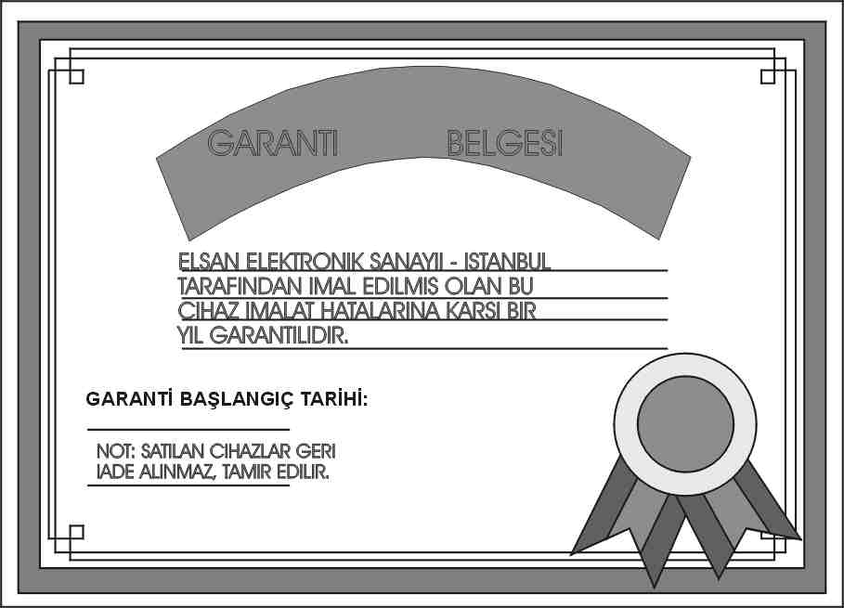
6- Arama kafasını yerden "20 " cm yukarıda tutun yere paralel gezdirin.

